**Destino y permanencia en México de los migrantes y refugiados centroamericanos**

**Resumen**

El objetivo de este trabajo es analizar las fuentes estadísticas que permiten dimensionar el fenómeno de la migración centroamericana que permanece en México y/o elige este país como su destino final –incluidos quienes necesitan protección humanitaria–, dando cuenta de sus alcances y limitaciones. Adicionalmente, se analiza el contexto de políticas migratorias mexicanas y estadounidenses que favorece/produce permanencia de los migrantes en territorio mexicano. Una mirada de conjunto a las encuestas y datos administrativos muestra que de una manera u otra permanecer en México forma parte, cada vez más, de las trayectorias migratorias de las y los centroamericanos.

Palabras clave: migración internacional, refugio, política migratoria, migración centroamericana, patrones migratorios.

**Destination and permanence in Mexico of Central American migrants and refugees**

***Abstract***

The objective of this paper is to analyze the statistical sources that allow to dimension the phenomenon of Central American migration that remains in Mexico and / or choose this country as its final destination –including those who need humanitarian protection–, giving an account of its scope and limitations. Additionally, the context of Mexican and United States migratory policies that favors / produces the permanence of migrants in Mexican territory is analyzed. An overview of the surveys and administrative data shows that in one way or another to remain in Mexico is part, increasingly, of the migratory trajectories of the Central Americans.

*Keywords:* international migration, refugee, migration policy, Central American migration, migration patterns.

**Introducción**

En lo que respecta a la migración centroamericana, particularmente la procedente Guatemala, Honduras y El Salvador –el denominado Triángulo Norte de Centroamérica (TNC)–, México es conocido principalmente por ser un país de tránsito de migrantes.[1] Desde los años noventa, cientos de miles de personas procedentes del TNC transitan por el territorio mexicano dirigiéndose principalmente a Estados Unidos (Alba y Castillo, 2012; Nájera, 2016; Canales y Rojas, 2018).

Esta movilidad a gran escala se debe principalmente al desempleo y los diferenciales de ingresos, la violencia pandillera y los conflictos políticos en los países de origen (Giorguli *et al.*, 2018; El Colef, 2018). Asimismo, entre los factores que conducen a las y los centroamericanos a elegir Estados Unidos como destino cabe destacar: las abundancia de oportunidades laborales y con salarios más altos, los mayores niveles de seguridad y las redes sociales con las que cuentan los migrantes en territorio estadounidense –especialmente si se trata de familiares cercanos.

En comparación con el tránsito, las cifras de la inmigración centroamericana en México captadas en la Encuesta Intercensal del año 2015 refieren a un fenómeno cuantitativamente más reducido, pues las personas de quince años o más procedentes de Guatemala, Honduras y El Salvador se estimaban en 42.9 mil, 14.5 mil y 10.6 mil respectivamente (cifras en Masferrer y Pederzini, 2017). No es de extrañar que la migración en tránsito haya acaparado el interés de numerosas investigaciones y que sean considerablemente menos aquellas cuyo énfasis está puesto en la inmigración centroamericana procedente del TNC en México.[2] Sin embargo, los patrones de movilidad y asentamiento de la diáspora centroamericana parecen estar en proceso de cambio.

Un conjunto de trabajos de corte cualitativo muestran que los migrantes centroamericanos permanecen en territorio nacional[3] por periodos de tiempo que pueden ser cortos, pero también tan largos como para considerarlos inmigrantes temporales o permanentes. Mientras que unas estancias son una parada para proseguir el camino a Estados Unidos, otras suponen el abandono de planes iniciales de alcanzar el territorio estadounidense, y otras más son el resultado de la elección de México como destino final desde un inicio. Sin embargo, estos trabajos no permiten cuantificar el fenómeno más allá de un reducido número de casos observados. Son pocos los trabajos que han analizado el fenómeno de la permanencia y de la elección del destino de los migrantes por medio de las fuentes estadísticas disponibles.

Otro aspecto para tener en cuenta es que los recientes cambios en las políticas de México y Estados Unidos pueden dar lugar a cambios en los patrones migratorios y de asentamiento de las y los centroamericanos en Norteamérica. Por un lado, las políticas migratorias de ambos países han impuesto enormes trabas para que los migrantes alcancen el territorio estadounidense. Por otro lado, México ha desarrollado ciertos mecanismos para proteger y dar oportunidades laborales a una parte de la población migrante centroamericana más desfavorecida.

El objetivo de este trabajo es analizar fuentes estadísticas que permiten dimensionar el fenómeno de la migración centroamericana que permanece en México y/o elige este país como su destino final –incluidos quienes solicitan algún tipo de protección humanitaria como el refugio–, dando cuenta de sus alcances y limitaciones. La captación de esta población por las encuestas es una tarea compleja porque la permanencia puede ser fugaz y una gran parte de esta se encuentra en situación irregular en México y pretende pasar desapercibida.

Para la consecución del objetivo propuesto el trabajo está dividido en tres secciones. Primero, se examinan los antecedentes en la literatura académica sobre la temática en cuestión. Segundo, se analizan las políticas migratorias tanto estadounidenses como mexicanas prestando atención a la manera en que han promovido una mayor permanencia de los migrantes centroamericanos en México y preferencia por este destino. Tercero, se analizan los datos de diversas fuentes de datos estadísticos disponibles –Encuesta sobre migración en la Frontera Sur de México (EMIF Sur), encuestas realizadas a participantes de las caravanas de migrantes en Tijuana, registros de organizaciones de la sociedad civil, los registros administrativos de la Comisión Mexicana de Ayuda al Refugiado (COMAR) y del Instituto Nacional de Migración (INM) y otros datos facilitados por entes gubernamentales– que permiten dimensionar de diferentes maneras el fenómeno de la migración centroamericana que se queda en México.

**Migrantes permaneciendo en México ¿una parada en el viaje o final del camino?**

Las investigaciones cualitativas sobre los migrantes centroamericanos en México han examinado varias de las razones por las cuáles los migrantes permanecen en determinados lugares de la geografía mexicana[4] ya sea de manera temporal, y las han confrontado con los proyectos migratorios originales. En particular, gran parte de la reflexión ha girado en torno a cómo se produce el asentamiento en territorio mexicano en relación con el destino inicialmente planeado.

Como se mencionó, los migrantes procedentes del TNC mayormente pretenden alcanzar Estados Unidos, pero durante su travesía es frecuente que tengan que realizar estancias cortas en México. Así, algunos migrantes deciden trabajar en este país durante un tiempo para obtener recursos con los que sufragar los costes de viaje y contratar servicios de *coyotaje* (González y Aikin, 2015). También realizan estancias que duran el tiempo necesario para el logro de documentos que les permitan desplazarse libremente por el territorio nacional sin correr el riego de ser detenidos y deportados por las autoridades (Candiz y Bélanger, 2018; París Pombo, 2018). Lo que evidencia que la política migratoria mexicana de contención influye en la generación de permanencia en México, ya sea alargando la duración de los viajes hacia el Norte.

Sucede que algunas de estas estancias cortas, terminan en permanencias por largos periodos de tiempo y en que los migrantes quieran quedarse en México (Fernández, 2014; Rivas, 2014; Fernández y Rodríguez, 2016; Faret, 2017). Incluso las más breves paradas pueden suponer cambios relevantes. Candiz y Bélanger (2018) analizan las estancias[5] que realizan los migrantes en los albergues, encuentran que estas breves estadías son relevantes para mantenerse en la movilidad, pero también que son propicias para que se modifiquen las trayectorias migratorias.

La literatura académica refiere a diversas razones por las que los migrantes en tránsito deciden asentarse en un determinado lugar de “tránsito”: 1) oportunidades de emplearse y lograr medios de subsistencia, 2) establecer relaciones de pareja, 3) tener hijas/os en México o traer a las hijas/os nacidas/os en sus países de origen, 4) tener cercanía con sus lugares origen y la posibilidad de hacer y recibir visitas de familiares, 5) la incertidumbre y peligros de proseguir el camino (Fernández, 2014; Fernández y Rodríguez, 2016).

Aunque la evidencia presentada es escasa, la investigación cualitativa también muestra casos de migrantes centroamericanos cuyo destino final es México, entre ellos, quienes tras haber sido deportados prefirieron dejar atrás el “sueño americano”. Además, existe un fenómeno de personas que parten sin rumbo fijo empujados por la pobreza y la violencia en sus países de origen (Rivas, 2014).

Otra modalidad migratoria que implica ciertas estancias en México a tener en cuenta es la de los migrantes centroamericanos cuya movilidad parece perpetuarse. Según París (2017: 121) “*algunos deportados entran en un ciclo permanente de movilidad interrumpidos por períodos de encierro en cárceles, estaciones migratorias o centros de detención o períodos de trabajo informal en algunas ciudades de México o de Estados Unidos*”.

En cuanto a las estancias que se prolongan más en el tiempo, se debate en torno a preguntas como: ¿hasta qué punto estos establecimientos son permanentes o siempre quedará la esperanza y el deseo de alcanzar Estados Unidos? ¿Cómo de probable es que se produzca una nueva movilidad? Para el caso de los migrantes haitianos estableciéndose en Tijuana a partir de 2016, Méroné y Castillo (2018) se preguntan si la permanencia de los mismos en aquella ciudad supone un tránsito prolongado o el desarrollo de un nuevo destino migratorio. Para el caso de la migración en tránsito hacia Europa, Streiff-Fénart y Poutignat, 2014 (citado en Faret, 2018) señalan que:

“*la instalación en la ciudad de tránsito nunca se presenta como una opción de vida, e incluso después de años de presencia y el abandono definitivo del proyecto de Europa, el lugar del anclaje sigue siendo vivido como un espacio liminar, un umbral que ya no está limitado por el cruce de la frontera, sino por la promesa siempre abierta y futura de una buena vida en otra parte*”.

Todo este conocimiento cualitativo debe complementarse con el análisis de la evidencia empírica cuantitativa que posibilite dimensionar el fenómeno y la generalización de resultados. Masferrer y Pederzini (2017) emplean censos de población y la Encuesta Intercensal y los Censos sobre Población y Vivienda de 2000 y 2010 para dimensionar la población del TNC en México y su evolución en el tiempo. Estas autoras distinguen entre migrantes recientes y no recientes, según el lugar de residencia en el país de origen 5 años antes. Encuentran que la evolución de las magnitudes de migrantes ha sido modesta. Asimismo, estiman que 6,576 guatemaltecos, 3,131 hondureños, 1,878 salvadoreños son migrantes recientes (esto es, no residían en México en 2010).

Aunque estas cifras palidecen en comparación con las magnitudes poblacionales de México y de la migración en tránsito centroamericana, consideremos que es relevante el estudio de la dirección de los flujos migratorios centroamericanos y de su permanencia en territorio mexicano por medido de diversas fuentes estadísticas por las siguientes razones: i. las necesidades y exigencias en términos de políticas públicas son diferentes en lo que respecta a una población que está permaneciendo/estableciendo respecto a una que pasa sólo unos pocos días en tránsito. ii. Los datos censales resultan insuficientes pues registran exclusivamente una parte del fenómeno de la permanencia –por ejemplo, la pregunta de lugar de residencia cinco años atrás no capta migrantes temporales que pueden pasar varios años en México y después regresarse a sus países de origen. iii. Como se verá en el tercer apartado, existen diversos indicios de que la cifra de los que se quedan crecerá de manera considerable. De acuerdo con ii. y iii. se requiere de un mayor acercamiento a las dinámicas más recientes y cambiantes de la movilidad centroamericana a través de encuestas y registros administrativos que proporcionen información para intervalos más cortos: anuales, semestrales, etcétera. iv. Aunado a lo anterior resulta relevante dar cuenta de cómo las políticas migratorias mexicanas y estadounidenses de la última década están favoreciendo que México sea cada vez más lugar de destino y de mayor permanencia de la diáspora centroamericana.

**Entre la ambivalencia de México y la ofensiva anti-inmigrante de Estados Unidos**

Los gobiernos de México y Estados Unidos han buscado dar forma al flujo de migrantes centroamericanos a través de políticas migratorias de control cuyo carácter restrictivo no embona con las necesidades humanitarias y vitales de la población procedente del TNC, con la consecuente generación y predominio de la situación de irregularidad. Aunque hasta la fecha se puede hablar más del fracaso que del éxito de estas políticas, esto no significa que no estén teniendo cierto grado de incidencia para moldear los patrones migratorios de las y los centroamericanos. Por lo que resulta fundamental un análisis sobre la manera en que estas políticas migratorias mexicanas y estadounidenses pueden incidir en que México sea observado como destino y en que se incremente la permanencia de los migrantes procedentes del TNC en el territorio mexicano.

En los últimos años se ha producido un endurecimiento de las políticas migratorias en ambos países norteamericanos –especialmente, en el caso estadounidense– y una falta de solidaridad y sensibilidad ante el hecho de que gran parte de este fenómeno migratorio lo constituyen personas necesitadas de protección humanitaria internacional, compuesto tanto por quienes podrían gozar –si prosperan sus solicitudes– de reconocimiento legal de acuerdo a legislaciones nacionales e internacionales (véase, por ejemplo, quienes encajan en las definiciones legales de refugiado) como por quienes no (véase, por ejemplo, los migrantes que huyen de situaciones de pobreza extrema y/o violencia que no encaja en los tipos que son protegidos en los diferentes marcos legales –en ocasiones denominados de manera incorrecta como migrantes económicos o laborales).

En México, al menos desde el año 2000, los sucesivos gobiernos federales en respuesta a la realidad migratoria del tránsito han primado el control y la perspectiva de la seguridad nacional, en este sentido el gobierno mexicano ha erigido una “frontera vertical oficial” que pone a los migrantes en riesgo continuo de ser detenidos y deportados por las autoridades mexicanas en cualquier punto del territorio nacional (Silva, 2015). El Programa Integral Frontera Sur anunciado por el presidente Enrique Peña Nieto en 2014, cuya finalidad declarada era la protección de los migrantes extranjeros que transitan por el territorio mexicano con destino a Estados Unidos, en realidad amplió la labor de contención del flujo de migrantes centroamericanos.

Recientemente, México ha incorporado el enfoque de la protección de los derechos humanos de los migrantes extranjeros en tránsito en sus diversos discursos políticos y legales respecto a la migración –Ley de Migración (LM) y Ley sobre refugiados, protección complementaria y asilo político (LRPCAP), ambas de 2011 y reformadas posteriormente. Aunque se ha criticado tanto el contenido de tales leyes como su aplicación práctica (véanse, por ejemplo, Suárez *et al.*, 2017; Amnistía Internacional, 2018), esto no quiere decir que no se hayan producido ciertos avances. En lo que respecta a los migrantes que necesitados de ayuda humanitaria internacional existen “nuevos” mecanismos de protección que han sido crecientemente empleados. Por un lado, de acuerdo con la LRPCAP (2011) los migrantes pueden solicitar y llegado el caso obtener la condición de refugiado o la protección complementaria. Por otro, la LM (2011) permite en ciertos casos otorgar tarjetas de visitante por razones humanitarias a personas que se encuentra en el territorio, con independencia de su estatus legal.

En sus primeros meses de mandato, la política respecto a la migración en tránsito centroamericana del gobierno del presidente, Andrés Manuel López Obrador, ha estado marcada por dos grandes desafíos: primero, atender al fenómeno de la migración procedente de Centroamérica necesitada de protección –incluidos los participantes de las caravanas de migrantes. Segundo hacer frente a la presión ejercida por el presidente de Estados Unidos, Donald Trump, que como se verá más adelante ha emprendido una guerra contra la migración centroamericana y ha vinculado[6] las relaciones económicas con México a la gestión que este último haga del fenómeno migratorio en tránsito.[7] Por lo que la administración de López Obrador ha sido compelida a hacer la labor de contención de los flujos migratorios de migrantes centroamericanos que llegan al territorio estadounidense.

Tanto el discurso como las primeras acciones del nuevo gobierno han sido impactados por los retos señalados. En los primeros compases de la nueva administración de López Obrador, diversos funcionarios presentaron los lineamientos para una “nueva política migratoria” basada en: el respeto irrestricto de los derechos humanos, el desarrollo económico de los países de Centroamérica y el abandono de las lógicas de estado policial y de contención (García, 2018). Bajo esta visión pudo haber mayor laxitud en cuanto al control de la frontera y se otorgaron TVRH y permisos de trabajo a integrantes de las caravanas –tales documentos han sido considerados por la prensa como un aliciente para se establezcan en México (Enrst y Semple, 2019). En cualquier caso, las cifras de presentados (detenciones) del primer trimestre de 2019 no sólo son equiparables a las del año anterior, sino que las superan en más de nueve mil eventos (SEGOB/UPM/INM, 2019).

A principios de junio, en respuesta a las amenazas de imposiciones arancelarias de Estados Unidos, el gobierno de López Obrador anunció que mandaría a 6,000 miembros de la guardia nacional a la frontera sur, que estaría limitando las autorizaciones para cruzar la frontera e incrementando el número de deportaciones (Cabrera, 2019). Pocos días después el gobierno mexicano se plegó a las exigencias del mandatario estadounidense de realizar acciones de control migratorio que mostrasen resultados en el plazo de 45 días (Zavala, 2019; Ebrard, 2019). Quedando sobre la mesa la posibilidad de que México firmase un acuerdo de tercer país seguro –afirmó Trump que si México falla tendrá que firmar un acuerdo de ese tipo (Redacción, 2019)–, algo a lo que la administración actual había rechazado categóricamente apenas cinco meses antes (Villa y Caña, 2018). Además, en el acuerdo para detener los aranceles México asumió la expansión de la estrategia de que Estados Unidos devolviera a los solicitantes de asilo al territorio mexicano mientras se resuelven sus casos (Ebrard, 2019).

En lo que respecta a las políticas inmigratorias estadounidenses, la administración del presidente Trump ha seguido la tónica de mandatorios anteriores, esto es, ha reforzado las políticas que restringen la entrada de migrantes indocumentados y ha buscado reducir a la cifra de quienes ya están establecidos en el territorio estadounidense de manera irregular.[8] En lo relativo a la frontera, en añadidura a la ingente cantidad de recursos humanos y materiales dedicados al control fronterizo (Meissner *et al*., 2013): desplegaron varios cientos de miembros de la Guardia Nacional en la frontera México-Estados Unidos; activaron una política de tolerancia cero para dar prioridad a la persecución de los crímenes inmigratorios; temporalmente se llevó a cabo una política de separación familiar; incrementaron los agentes de la patrulla fronteriza; y construyeron/renovaron barreras en la frontera compartida con México, entre otros muchas medidas (Pierce, 2019).

La ofensiva no se ha limitado a los migrantes quienes pretende cruzar de manera indocumentada al territorio estadounidense, sino a aquellos que buscan llegar a la frontera para solicitar asilo, ya sea en los puertos fronterizos o cruzando de manera indocumentada y solicitar el asilo una vez han sido detenidos por la patrulla fronteriza. Entre otras medidas y prácticas del gobierno de Trump en contra de los migrantes necesitados de protección internacional se pueden destacar: la continuidad al sistema conocido como *metering* por el cual quienes desean hacer una solicitud de asilo deben esperar semanas, o incluso meses, en ciudades fronterizas (Heyman y Slack, 2018); reducir los casos de violencia por los cuáles los migrantes pueden solicitar asilo en Estados Unidos; incrementar los estándares de las entrevistas de miedo creíble. Todas estas medidas han dificultado más si cabe la posibilidad de que los migrantes procedentes del TNC logren obtener el reconocimiento legal de asilo en Estados Unidos y enfrenten tasas récord de rechazo de sus solicitudes (TRAC, 2018).

Además de las medidas que el gobierno estadounidense ha puesto en marcha en su territorio, el presidente estadounidense ha presionado de manera considerable para que México realice la tarea de contención de los flujos migratorios centroamericanos con independencia de los motivos que estos tengan para dejar atrás sus países de origen y dirigirse a aquel país. Como ya se señaló la amenaza de imposición de aranceles ha resultado en un compromiso por parte de México de reducir la cifra de migrantes que llegan a la frontera entre ambos países. Quedando en el aire la posibilidad de que México se convierta en tercer país seguro, lo cual imposibilitaría que la inmensa mayoría de los migrantes centroamericanos pudieran solicitar asilo en Estados Unidos.

En suma, todo el conjunto de políticas recogidas en párrafos anteriores estaría dificultando enormemente que los migrantes centroamericanos alcancen Estados Unidos, incluidos quienes pretenden llegar a aquel país para solicitar asilo. Las mayores trabas son para aquellos que cuentan con menores recursos económicos y que no pueden sufragar los costes que requieren el acceso a estrategias de tránsito como el *coyotaje*. Por lo tanto, resulta oportuno preguntarse de qué manera podrían estar cambiando las trayectorias migratorias de las y los centroamericanos y sus estancias en México.

**Hacia un nuevo escenario de la inmigración centroamericana en México**

*Destino final: México*

Aunque no existe una fuente que permita saber con exactitud las cifras de migrantes centroamericanos que tienen a México como destino final, existen varios instrumentos con lo que podemos aproximarnos a los planes migratorios de las y los centroamericanos: la Encuesta sobre Migración en la Frontera Sur (Emif Sur), la encuestas a los participantes en las caravanas de migrantes y los registros de la Red de las Organizaciones Defensoras de Migrantes (REDODEM).

Entre los flujos de migrantes centroamericanos captados por a la Emif Sur se encuentra el de migrantes devueltos por las autoridades mexicanas a los países del TNC. De acuerdo con los datos de la encuesta para 2018 las devoluciones a Honduras fueron 40 mil eventos, a Guatemala 34 mil eventos y a El Salvador 9 mil eventos. En esta encuesta se solicita a los migrantes deportados que indiquen cuál era su destino final. En la gráfica 1 se aprecia que en los últimos años el porcentaje de quienes contestan que México es su destino ha incrementado tanto para los migrantes procedentes de Honduras como del Salvador, pues en el periodo 2013-2018, pasaron de 2.1 a 20.8 por ciento, y de 12.8 a 27.8 por ciento, respectivamente.[9] Aunque el alcance de los resultados se circunscribe a los flujos de migrantes devueltos por las autoridades mexicanas a los países del TNC –por tanto no se incluyen los que alcanzan Estados Unidos y se quedan en aquel país o son detenidos por la patrulla fronteriza estadounidense–, este auge en la cifras refiere a un mayor interés por México como destino final.

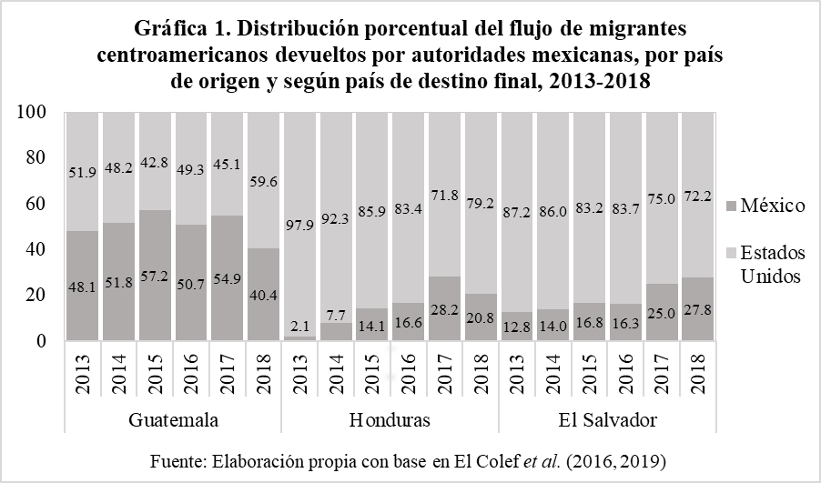

Como los señala Rodríguez (2018) en años recientes hay que considerar las estadísticas que se están generando a partir de la sistematización de los registros de organizaciones civiles en albergues que atienden a migrantes. Respecto a tales fuentes se debe señalar que la población de migrantes que hace uso de los albergues y refugios se encuentra entre la que cuenta con menor capital social y económico, y que se apoya en estos recursos institucionales de manera estratégica para lograr atravesar el país. Por lo que los resultados de este tipo de registros de organizaciones de la sociedad civil se circunscriben exclusivamente a un segmento de la población más desfavorecida.

Durante el año 2017 la REDODEM contó con datos de más de 27 mil migrantes atendidos en los albergues e instituciones asociadas a la misma; siendo el 69 por ciento hondureños –población que ha sido señalada como la más vulnerable (París, 2017)–, 10 por ciento guatemaltecos y 10 por ciento salvadoreños (datos en REDODEM, 2018).

El principal país de destino declarado por las personas encuestadas por la REDODEM fue Estados Unidos con 55.3 por ciento, seguido de México con 28.5 por ciento. Aun teniendo en cuenta que el 11 por ciento de personas son de otras nacionalidades (incluidos un 8% de mexicanos) los porcentajes de migrantes procedentes del TNC que indicarían México como lugar de destino serían superiores al 17 por ciento, una cifra muy considerable. Además, un 14.7 por ciento declaró no saber cuál es su destino –población que encaja en uno de los perfiles encontrados por las investigaciones cualitativas: el de personas que viajan sin rumbo fijo, “exiliadas” de sus países de origen por las condiciones de violencia y extrema pobreza; y que están dispuestas a quedarse allá donde se presenten oportunidades.

También en las encuestas realizadas por El Colef en la ciudad de Tijuana a los participantes de las primeras caravanas de migrantes[10] incluyen una pregunta sobre los planes migratorios futuros de los migrantes. Un primer levantamiento se hizo en la Unidad Deportiva Benito Juárez el 22 de noviembre donde fueron “hospedados” a su llegada Tijuana el grueso de los integrantes de las caravanas y un segundo levantamiento en los “albergues” provisionales “Contra viento y marea” y “El Barretal” los días 11 y 13 de diciembre donde los migrantes se quedaron tras haber sido clausurado el primero.[11] La gran mayoría de los migrantes entrevistados eran de origen hondureño el 81.8 y 74.4 por ciento, respectivamente en cada levantamiento (ver cuadro 1).



Se puede observar que en el primer levantamiento el 70.8 por ciento de los entrevistados pretendían llegar al territorio estadounidense de un modo u otro, y 21.9 por ciento declararon que su plan era quedarse en Tijuana. En contraste, en el segundo levantamiento, la cifra de quienes querían cruzar a Estados Unidos o solicitar asilo en aquel país fue más baja (53.3%), especialmente –debido al menor porcentaje de quienes pretendían cruzar (presumiblemente de manera indocumentada) al territorio estadounidense (33.2%)– y el porcentaje de migrantes que señalaron que se quedarían en Tijuana fue mucho mayor (40.2%). Entre las posibles explicaciones para estas considerables diferencias se pueden señalar: que quienes pretendían cruzar de manera indocumentada ya lo hicieron, las dificultades de alcanzar Estados Unidos salvo el cruce indocumentado o solicitando asilo en aquel país, las mejores posibilidades para trabajar con las que se encontraron en “El Barretal” –diversas empresas y particulares les ofrecieron diversos tipos de empleos.[12]

Debido a la práctica del *metering*, los migrantes participantes en las caravanas –al igual que el resto de migrantes– tuvieron que esperar semanas o incluso meses en Tijuana para poder pedir asilo ante las autoridades estadounidenses. En junio de 2019 las autoridades mexicanas reportaron que casi 19 mil personas esperaban en un puerto de entrada fronterizo, aún en territorio mexicano, para poder dar comienzo a sus solicitudes de asilo ante Estados Unidos.

Pero los migrantes que pretenden obtener asilo en Estados Unidos no sólo deben esperar en México para solicitar, sino que ya son 8,835 los migrantes que son “retornados” de Estados Unidos para que aguarden en territorio mexicano mientras realizan su proceso migratorio ante tribunales estadounidenses (Secretaría de Relaciones Exteriores *et al.*, 2019). Y al final de 2019 la cifra de los que esperan podría elevarse a 60,000 personas (Rodríguez, 2019).

*La protección humanitaria en México y los solicitantes de asilo regresados de Estados Unidos*

México cuenta con diversos instrumentos jurídicos para la protección de poblaciones migrantes extranjeras necesitadas. Aunque el otorgamiento de este tipo de reconocimientos legales no asegura que estas personas necesariamente se vayan a quedar en México, se considera que están relacionadas con una mayor propensión a permanecer temporal o permanentemente en el territorio mexicano respecto a quienes no disponen de ellas. Por ejemplo, se ha señalado que las solicitudes de refugio indican que México ha pasado a ser un país de destino permanente para algunas personas migrantes centroamericanas que iban en tránsito a Estados Unidos (Nájera, 2016).

De acuerdo con los datos de la COMAR, el número de solicitudes de refugio de migrantes procedentes de países del TNC ha crecido de manera considerable entre 2013 a 2018 –inclusive aunque las cifras de 2018 no incluyen los meses de octubre a diciembre cuando se produce las llegada de las caravanas y con ellos aumentaron todavía más las peticiones de refugio–, especialmente en el caso de Honduras (de 530 a 7,484 solicitudes) y El Salvador (de 309 a 3,533 solicitudes) (ver gráfica 2). Este auge de las solicitudes pude deberse tanto a procesos de más largo aliento como a cuestiones de tipo coyuntural. Entre ellas: 1) el empeoramiento de las condiciones de vida de las y los centroamericanos en sus lugares de origen; 2) las mayores dificultades para alcanzar el territorio estadounidense y cruzar de manera indocumentada o solicitar asilo en aquel país, reconducirían a la población en busca de ayuda humanitaria a México –donde la obtención de la condición de refugiado sería más sencilla y la seguridad relativamente mayor que en sus países de origen; 3) el hecho de que entre los albergues, refugios y otras organizaciones de la sociedad civil que defienden a los migrantes, organismos internacionales y los propios migrantes circule la información sobre esta posibilidad y que existan mecanismos de promoción de la misma.

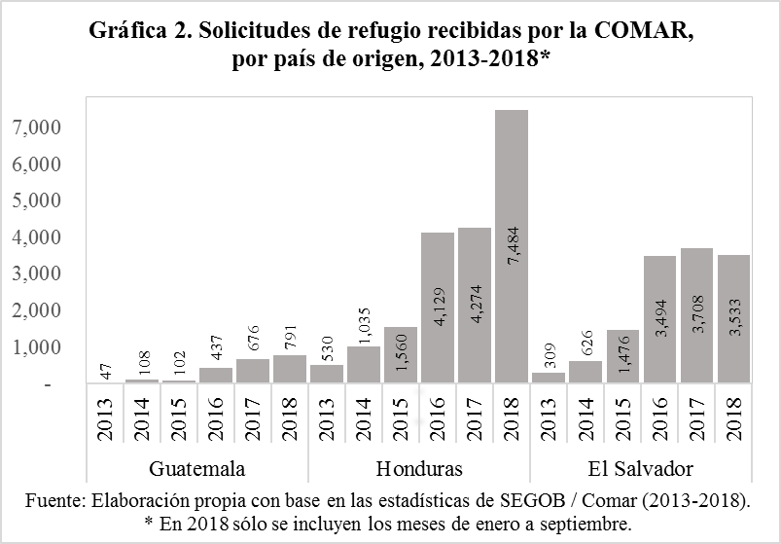

En cualquier caso, el sólo hecho de que un migrante pida el reconocimiento legal de refugiado no quiere decir que finalmente se vaya a quedar en México. Para empezar porque no todos logran tener éxito en su solicitud, o no la solicitan con la intención de quedarse en México. En la gráfica 3 puede observarse que anualmente menos de la mitad de los migrantes acaban obteniendo el refugio o la protección complementaria, puesto que la suma de quienes obtienen una resolución negativa y de quienes desisten o abandonan el trámite supera el 50 por ciento para las tres poblaciones en todos los años. Las altas cifras de abandonos y desistimientos especialmente altas en 2017 –que posiblemente se mantendrán en 2018–, se deben en gran medida a que los tiempos para obtener una resolución se dilataron conforme aumenta el número de solicitudes y los medios con los que cuenta la COMAR para llevar a cabo las tramitaciones resultan cada vez más insuficientes. También responde al hecho de que algunos migrantes pueden estar solicitando esta condición jurídica como paso previo a las solicitudes de una TVRH; estas tarjetas les permiten transitar libremente por el país hacia Estados Unidos sin ser detenidos por las autoridades mexicanas y seguir rutas y emplear medios de transporte más seguros.

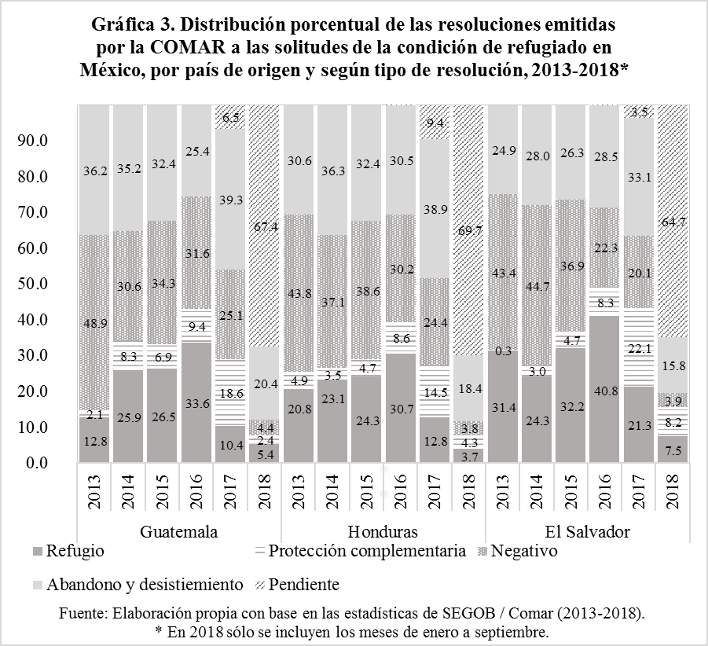

A falta de que se resuelvan las solicitudes pendientes en 2017, resulta llamativo que al comparar dicho año frente al de 2016 –que fue el año con mayor porcentaje de resoluciones respecto al refugio afirmativas para las tres nacionalidades– los porcentajes de otorgamiento de refugio son menores mientras que los de protección complementaria son mayores. Este cambio podría deberse a que las características de los solicitantes de 2016 y 2017 son diferentes pese a que los montos de solicitantes son similares para Guatemala, Honduras y El Salvador, pero requerirán de un mayor análisis futuro que descarte que no se trate de un endurecimiento en los criterios de otorgamiento de refugio –ya de por sí restrictivos.

Tanto los que logran refugio como protección complementaria tienen acceso a una tarjeta de residente permanente legal que les permite residir y trabajar en México y moverse libremente por el territorio nacional. Dado que se trata de un trámite que requiere de meses para su obtención y de que podría dificultar/imposibilitar el asilo en Estados Unidos, permite hipotetizar que se trata de una población que tiene la intención de establecerse en México.

En lo que respecta a las TVRH otorgadas por el INM su volumen ha crecido sustancialmente en los últimos años. La gráfica 4 muestra la magnitud de personas hondureñas y personas salvadoreñas a los que se otorgó TVRH en 2018 fue de 5,723 y 3,153 respectivamente. Este tipo de documentos se otorgan a los migrantes que se encuentren en alguno de los siguientes supuestos: a) ser ofendido, víctima o testigo de algún delito cometido en territorio nacional, b) ser niña, niño o adolescente migrante no acompañado y c) ser solicitante de asilo político, de reconocimiento de la condición de refugiado o de protección complementaria en México (art. 52 V Ley de Migración).

Sin embargo, excepcionalmente se puede conceder a personas que no se incluyan en ninguno de los supuestos anteriores, como fue el caso de muchos de los participantes de las caravanas de migrantes que recibieron este tipo de documentos: “*También la Secretaría podrá autorizar la condición de estancia de visitante por razones humanitarias a los extranjeros que no se ubiquen en los supuestos anteriores, cuando exista una causa humanitaria o de interés público que haga necesaria su internación o regularización en el país, en cuyo caso contarán con permiso para trabajar a cambio de una remuneración*” (art. 52 Ley de Migración).

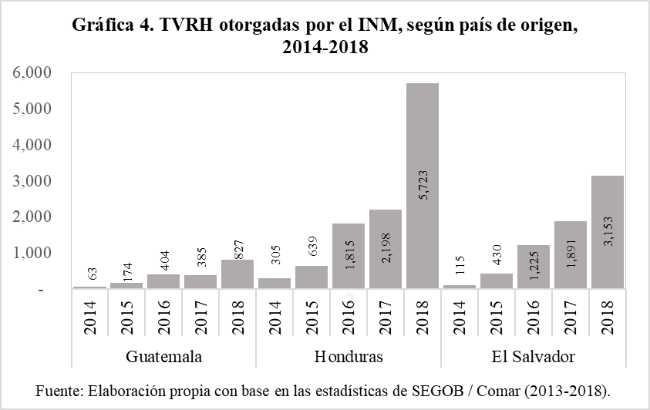

Muchos migrantes centroamericanos han solicitado TVRH para poder cruzar libremente territorio mexicano con destino a Estados Unidos sin ser detenidos por las autoridades (Candiz y Bélanger, 2018). Sin embargo, tales tarjetas implican al menos dos tipos de permanencia: primero, la necesaria para lograrla que se prolongue por semanas e incluso meses; segundo, algunos las solicitan porque tienen la intención de establecerse en México, ya sea de manera temporal. De acuerdo con los hallazgos de la literatura anteriormente mencionados las estancias “cortas” pueden convertirse en indefinidas.

**Reflexiones finales**

Una mirada de conjunto a las encuestas y los registros administrativos permiten apreciar que permanecer en México temporal o indefinidamente forma parte, cada vez más, de las trayectorias migratorias de las y los centroamericanos. Asimismo, que para una proporción creciente –aunque todavía reducida– México es desde un inicio o se convierte en su destino final.

Entre las razones de estos cambios en la direccionalidad y en la permanencia de los migrantes están: i) las políticas migratorias restrictivas y de contención de migrantes –incluidos quienes requieren de protección internacional como los solicitantes de asilo– que dificultan enormemente poder alcanzar Estados Unidos. ii) Las oportunidades que ofrece México –a cierta población se le ha dado acceso a ciertos estatus legales que les permitan quedarse en territorio mexicano de manera temporal o indefinida para residir y trabajar, entre ellos el refugio, la protección complementaria o las TVRH. Se requiere de mayor análisis tanto sobre cómo las políticas anti-inmigrantes entre ambos países están moldeando las trayectorias migratorias como sobre los motivos del auge del número de personas que piden refugio en México. Asimismo, futuras investigaciones deberán indagar más sobre cómo los diferencias estatus legales que se confiere a los migrantes facilitan o dificultan la permanencia en México y su integración sociolaboral.

De acuerdo con lo anterior sigue siendo muy necesario recabar más información sobre la inmigración centroamericana en México. El Censo de Población y Vivienda de 2020 permitirá conocer mejor la magnitud de los que están permaneciendo en México y su distribución geográfica a lo largo del país. Sin embargo, para un mayor entendimiento de la elección del destino y de la permanencia de los migrantes centroamericanos en México sería recomendable contar con una encuesta de datos longitudinal que recabase año con año las experiencias vitales de los migrantes en las dimensiones migratoria, familiar y laboral. Ya que encuestas de este tipo, como el *Latin American Migration Project*, han sido claves para entender los patrones migratorios en otras geografías.

Aunque resulta apresurado prever cuál será la tónica general del sexenio de López Obrador, las contradicciones de los primeros compases de la política migratoria del nuevo gobierno permiten trazar ciertos paralelismos con los mandatos del presidente estadounidense Barack Obama: un discurso relativamente menos contrario a los migrantes y medidas favorables a ciertos grupos de migrantes que contrastaron con la mano dura en la aplicación de las leyes migratorias de aquel país y las cifras récord de deportaciones.

**Bibliografía**

Candiz, Guillermo y Danièle Bélanger, 2018, “Del tránsito a la espera: el rol de las casas del migrante en México en las trayectorias de los migrantes centroamericanos”, *Canadian Journal of Latin American and Caribbean Studies*, pp. 1-21.

Castillo, Manuel Ángel y Jéssica Natalia Nájera Aguirre, 2014, “México como país de origen, tránsito y destino de migrantes, una revisión a partir de la EMIF NORTE y la EMIF SUR” en *20 años de la Encuesta sobre Migración en la Frontera Norte de México*, Consejo Nacional de Población y Unidad de Política Migratoria pp. 17-36.

El Colef, 2018, La caravana de migrantes centroamericanos en Tijuana 2018. Diagnóstico y propuestas de acción, Tijuana, México, El Colegio de la Frontera Norte.

El Colef, 2019, La caravana de migrantes centroamericanos en Tijuana 2018 (Segunda etapa), Tijuana, México, El Colegio de la Frontera Norte.

El Colef, SEGOB/UPM, SEGOB/Conapo, SRE, STPS, Conapred y Sedesol, 2016, *Encuesta sobre Migración en la Frontera Sur de México. Emif Sur. Informe anual de Resultados 2015*, México.

El Colef, SEGOB/UPM, SEGOB/Conapo, SRE, STPS, Conapred y Sedesol, 2018, *Encuesta sobre Migración en la Frontera Sur de México. Emif Sur. Informe anual de Resultados 2017*, México.

El Colef, SEGOB/UPM, SEGOB/Conapo, SRE, STPS, Conapred y Sedesol, 2019 Encuesta sobre Migración en la Frontera Sur de México. Emif Sur. Informe anual de Resultados 2018, México.

Faret, Laurent, 2017, “Mobilités internationales et ressources en contexte métropolitain: trajectoires centraméricaines à Mexico”, *EchoGéo*, núm. 39.

Fernández Casanueva, Carmen, 2014, ¨Vivir y trabajar en la ciudad de Tapachula, Chapas: El Caso de los migrantes de origen hondureño¨, en Rivera Carolina (coord.) *Trabajo y vida cotidiana de centroamericanos en la frontera suroccidental de México,* CIESAS, La Casa Chata, pp. 197-225.

Fernández Casanueva, Carmen y María Teresa Rodríguez, 2016, *Hondureños migrantes en México: del tránsito al asentamiento*, CANAMID.

Giorguli Saucedo, Silvia E., Víctor García Guerrero y Claudia Masferrer, 2018, *Un sistema migratorio en construcción. Dinámica demográfica y políticas migratorias en Norteamérica y el Triángulo Norte de Centroamérica*, Centro de Estudios Demográficos, Urbanos y Ambientales.

González Arias, Adriana y Olga Aikin Araluce, 2015, “Migración de tránsito por la ruta del occidente de México: actores, riesgos y perfiles de vulnerabilidad”, *Migración y Desarrollo*, vol. 13, núm. 24, pp. 81-115.

Masferrer, Claudia y Carla Pederzini Villarreal, 2017, “Más allá del tránsito: perfiles diversos de la población del Triángulo Norte de Centroamérica residente en México”, *Coyuntura Demográfica*, núm. 12, pp. 41-51.

Méroné, Schwarz Coulange y Manuel Ángel Castillo, 2018, “La reciente ola de haitianos a México: ¿Tránsito prolongado o formación de un nuevo destino migratorio?” en *Prontuario sobre poblaciones migrantes en condiciones de vulnerabilidad*, México, Unidad de Política Migratoria / Subsecretaría de Población, Migración y Asuntos Religiosos / Secretaría de Gobernación, pp. 56-60.

Nájera Aguirre, Jéssica Natalia, 2016, “El complejo estudio de la actual migración en tránsito por México: Actores, temáticas y circunstancias”, *Migraciones internacionales*, vol. 8, núm. 3, pp. 255-266.

París Pombo, María Dolores, 2017, *Violencias y migraciones centroamericanas en México*, El Colegio de la Frontera Norte, México.

Paris Pombo, María Dolores, 2018, “Movilidad y bloqueo de migrantes centroamericanos en México” en Florence Boyer, Françoise Lestage y María Dolores París Pombo, *Rutas y pausas en los recorridos migratorios África-América*, México, Centro de Estudios Mexicanos y Centroamericanos, pp. 40-48.

Red de Documentación de las Organizaciones Defensoras de Migrantes, 2018, *El Estado Indolente. Violencia en las rutas migratorias*, México, REDODEM.

Rivas, Jaime, 2014, ¨Trayectorias emergentes, historias recurrentes. Inmigrantes salvadoreños en el Soconusco, Chiapas¨ en Rivera Carolina (coord.), *Trabajo y vida cotidiana de centroamericanos en la frontera suroccidental de México,* México, CIESAS, La Casa Chata, pp. 169-195.

Velázquez Flores, Rafael y Roberto Domínguez, 2013, “Balance de la política exterior de México en el sexenio de Felipe Calderón bajo los tres niveles de análisis: límites y alcances”, *Foro Internacional*, vol. 53, pp. 483-516.

**Referencias electrónicas**

Amnistía Internacional, 2018, Ignoradas y sin protección. La mortal devolución de personas centroamericanas solicitantes de asilo desde México. Reino Unido: Amnesty International, recuperado en: <https://doc.es.amnesty.org/ms-opac/recordmedia/1@000029663/object/38258/raw>

Alba, Francisco y Manuel Ángel Castillo, 2012, *New approaches to migration management in Mexico and Central America*, Washington DC, Woodrow Wilson International Center for Scholars / Migration Policy Institute, recuperado en: https://www.migrationpolicy.org/research/RMSG-Mexico-CentAm-migration-management

Cabrera, Enriqueta, 2019, “No habrá aranceles a exportaciones, sí reducción a migración”, recuperado en: <https://www.eluniversal.com.mx/articulo/enriqueta-cabrera/nacion/no-habra-aranceles-exportaciones-si-reduccion-migracion>

Canales Cerón, Alejandro I. y Martha Luz Rojas Wiesner, 2018, *Panorama de la migración internacional en México y Centroamérica*, recuperado en: https://repositorio.cepal.org/bitstream/handle/11362/43697/S1800554_es.pdf?sequence=1

Ebrard Causabón, Ebrard, 2019, *Informe al senado*, México, recuperado en: https://www.gob.mx/cms/uploads/attachment/file/468631/Informe_al_Senado_MEC.pdf

Enrst, Jeff y Kirk Semple, 2019, “Las visas humanitarias en México: un imán para la nueva caravana migrante”, recuperado en: [https://www.nytimes.com/es/2019/01/25/mexico-migrantes-plan-atencion](https://www.nytimes.com/es/2019/01/25/mexico-migrantes-plan-atencion/)

Faret, Laurent, 2018, “De migración de tránsito a asentamiento en la Zona metropolitana de la ciudad de México: inserción urbana de migrantes centroamericanos”, *XV Seminario Internacional de la RII: “Crisis y desigualdad: impactos urbanos y territoriales en Iberoamérica”*, Santiago de Chile, 28-30 de noviembre de 2018, recuperado en: recuperado en: http://www.seminariorii.com/wp-content/uploads/2018/12/Faret.pdf

García, Ariadna, 2018, “Presenta Secretaría de Gobernación nueva política migratoria para México”, recuperado en: <https://www.eluniversal.com.mx/nacion/seguridad/presentan-nueva-politica-migratoria-para-mexico>

Heyman, Josiah y Jeremy Slack, 2018, “Blockading Asylum Seekers at Ports of Entry at the US-Mexico Border Puts Them at Increased Risk of Exploitation, Violence, and Death”, *Center for Migration Studies*, recuperado en: http://cmsny.org/publications/heyman-slack-asylum-poe/

Meissner, Doris, Donald M. Kerwin, Muzzafar Chishti y Claire Bergeron, 2013, Immigration Enforcement in the United States: The Rise of a Formidable Machinery, Washington DC, Migration Policy Institute, recuperado en: https://www.migrationpolicy.org/research/immigration-enforcement-united-states-rise-formidable-machinery

Pierce, Sarah, 2019, *Immigration-Related Policy Changes in the First Two Years of the Trump Administration*, Washington DC, Migration Policy Institute, recuperado en: <https://www.migrationpolicy.org/research/immigration-policy-changes-two-years-trump-administration>

Pierce, Sarah, Jessica Bolter y Andrew Selee, 2018, *Trump’s First Year on Immigration Policy. Rhetoric vs. Reality*, Washington DC, Migration Policy Institute, recuperado en: <https://www.migrationpolicy.org/research/trump-first-year-immigration-policy-rhetoric-vs-reality>

Rodríguez Chávez, Ernesto, 2018, *Fuentes estadísticas sobre movilidad y migración internacional de personas en México. Las encuestas de flujos en fronteras y los registros administrativos*, Documentos de Política Migratoria, Centro de Investigación y Docencia Económicas, recuperado en https://www.comecso.com/publicaciones/fuentes-estadisticas-movilidad-migracion

Rodríguez Cortés, Raúl, 2019, “Los números de la avalancha migratoria”, recuperado en: https://www.eluniversal.com.mx/columna/raul-rodriguez-cortes/nacion/los-numeros-de-la-avalancha-migratoria

Redacción, 2019, “Si México falla, será tercer país seguro: Trump”, recuperado en: <https://www.eluniversal.com.mx/mundo/si-mexico-falla-sera-tercer-pais-seguro-trump>

Secretaría de Gobernación / Comisión Mexicana de Ayuda a Refugiados, 2013-2018, *Boletines estadísticos de solicitudes de refugio en México*, UPM y COMAR, México, recuperado en: http://www.politicamigratoria.gob.mx/es_mx/SEGOB/Refugio

Secretaría de Gobernación / Unidad de Política Migratoria / Instituto Nacional de Migración, 2014-2019, *Boletines mensuales de estadísticas migratorias*, UPM y SEGOB, recuperado en: http://www.politicamigratoria.gob.mx/es_mx/SEGOB/Boletines_Estadisticos

Secretaría de Relaciones Exteriores, Secretaría de Economía y Secretaría de Agricultura y Desarrollo Social, 2019, *Comunicado conjunto. Posicionamiento del Gobierno de México sobre migración e imposición de tarifas arancelarias*, recuperado en: https://www.gob.mx/sre/prensa/posicionamiento-del-gobierno-de-mexico-sobre-migracion-e-imposicion-de-tarifas-arancelarias-202603?idiom=es

Suárez, Ximena, Andrés Díaz, José Knippen y Maureen Meyer, 2017, El acceso a la justicia para personas migrantes en México. Un derecho que existe sólo en el papel. RMS / Hermanos en el camino / La 72 / Casa del Migrante de Saltillo / Fundación para la Justicia y el Estado Democrático de Derecho / Fundar y WOLA, recuperado en: https://www.wola.org/wp-content/uploads/2017/07/Accesoalajusticia_Versionweb_Julio20172.pdf

TRAC, 2018, *Asylum Decisions and Denials Jump in 2018*, recuperado en: <https://trac.syr.edu/immigration/reports/539>

Villa y Caña, Pedro, 2018, “México no será tercer país seguro: Ebrard”, recuperado en: <https://www.eluniversal.com.mx/nacion/politica/mexico-no-sera-tercer-pais-seguro-ebrard>

Zavala, Misael, 2019, “México tiene 45 días para disminuir flujo migratorio o podría haber aranceles: Ebrard”, recuperado el 10 de junio de 2019 en: https://www.eluniversal.com.mx/nacion/mexico-tiene-45-dias-para-disminuir-flujo-migratorio-o-podria-haber-aranceles-ebrard

1. A los efectos de este artículo, el término migrantes incluye a todos aquellos que migran con independencia del motivo/s y el grado de voluntariedad de tal movilidad. Por lo tanto, incluye a los solicitantes de refugio y refugiados.
2. Excepcionalmente el mercado de trabajadores transfronterizos guatemaltecos en el Soconusco ha sido ampliamente investigado a lo largo de los años (Castillo y Nájera, 2014; El Colef *et al.*, 2018).
3. En este trabajo se deja a un lado la dinámica laboral de trabajadores guatemaltecos en la franja fronteriza entre el estado de Chiapas (México) y los cinco departamentos guatemaltecos con los que comparte frontera, porque se trata de un fenómeno con características muy diferentes debido a la cercanía territorial que incluso permite el fenómeno de los *commuters,* trabajadoresguatemaltecos que residen en Guatemala y se desplazan diariamente a trabajar a Chiapas.
4. Se han entrevistado a migrantes establecidos estados fronterizos del sur y norte del país (Chiapas, Tamaulipas, entre otros) y en estados por las que pasan las rutas migratorias (Veracruz, Ciudad de México, entre otros) (véanse, por ejemplo, Fernández y Rodríguez, 2016; Faret, 2017).
5. Estos autores analizan las estancias en términos de esperas: momentos en lo que no se puede continuar el viaje pero que son fundamentales para “mantenerse en la movilidad”.
6. Cabe señalar que existe una brecha entre el discurso de Trump y la realidad de las acciones tomadas por su gobierno (Pierce *et al.*, 2018), lo que sin duda amerita más análisis respecto a tal divergencia. Asimismo, del impacto que tiene su discurso ya sea que finalmente no se materialice en modo alguno.
7. Aunque la migratización de la agenda bilateral como predominio de los asuntos migratorios sobre el resto de los temas (económicas, de seguridad, etcétera) no son nuevos (véase, por ejemplo, Velázquez y Domínguez, 2013), sin duda en la era Trump, ambas dinámicas han adquirido una enorme relevancia. Todas las dimensiones de la relación entre ambos países –incluida la económica– han quedado interconectados y supeditados a la materia migratoria, al menos en el plano discursivo.
8. En lo que respecta a la aplicación de la ley en interior el territorio y a la reducción de migración en situación irregular en su territorio, la administración de Trump desde sus inicios hasta la fecha parece haber optado por una estrategia de *attrittion through enforcement*. Esta estratega consiste en hacer la vida imposible a los migrantes indocumentados para que se vean orillados a regresar a sus países de origen. Entre otras medidas en contra de los migrantes: impusieron nuevas directrices del Departamento de Seguridad Nacional (*Departamento of Homeland Security*) para aumentar las deportaciones, restablecieron los varios programas de colaboración con entes subnacionales (Programa 287(g); Comunidades Seguras), han presionado a las “ciudades santuario”, se actualizó *E-Verify*, entre otras muchas medidas (Pierce, 2019).
9. En este apartado se analiza exclusivamente el caso de Honduras y El Salvador, porque en los datos referentes a los eventos de devolución de los guatemaltecos no se puede discernir en qué medida tales porcentajes tienen que ver con el fenómeno de la migración laboral transfronteriza.
10. Aquellas que se produjeron a finales de 2018 y cuyos participantes mayormente terminaron en la ciudad de Tijuana, donde las opciones para cruzar de manera indocumentada sin ser detenidos son prácticamente inexistentes.
11. Para más información sobre estos albergues y los migrantes que en ellos se hospedaron véanse, por ejemplo, El Colef, 2018, 2019.
12. A quienes se albergaban en “El Barretal” se les proporcionaron TVRH y recibieron diversas ofertas de empleo.